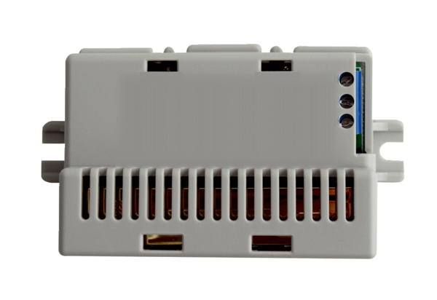CO2-čidlo Trio CO2 IObsah dodávky: 1 kusSortiment: K
Typové číslo: 0157.1332Výrobce: MAICO

